MEMORIA



|  |
| --- |
| Participantes (Grupo 4) |
| Daniel Barroso Corral |
| María Wen Bravo Gago |
| Mario Carrilero Sánchez |
| Antonio García Rodrigo |

1. **ESTRUCTURA DE LA BASE DE DATOS**

Diagrama Entidad-Relación

Tablas:

* TABLA FOTOS

Propósito: guardar la información de las imágenes que se suben de un producto

* 1. Id (integer): Identificador único de una foto
  2. Id_producto (integer): identificador asociado al producto al que pertenece
  3. Ruta (string): ruta donde se va a guardar la imagen
  4. Nombre (string): nombre de la imagen
* TABLA PRODUCTOS

Propósito: guardar la información de los productos

* 1. Id (integer): identificador único de un producto
  2. Id_user (integer): identificador asociado al usuario al que pertenece
  3. Nombre (string): nombre del producto
  4. Descipción (string): descripción del producto
  5. Precio (real): precio del producto
* TABLA USUARIOS

Propósito: guardar la información de los usuarios

* 1. Id (integer): identificador único de un usuario
  2. Username (string): nombre de usuario
  3. Password (string): contraseña del Usuario
  4. Rol (string): rol del Usuario (user [U] o admin [A])
  5. Nombre (string): nombre de pila del usuario
* TABLA CHATS

Propósito: guardar la información de los chats existentes en la aplicación

* 1. Id (integer): identificador único de un chat
  2. Usuario1 (Integer): identificador de un usuario
  3. Usuario2 (Integer): identificador del otro usuario
  4. Producto (Integer): identificador del producto
* TABLA MENSAJES

Propósito: guardar la información de los mensajes de los chats

* 1. Id (integer): identificador único de un mensaje
  2. ChatId (integer): identificador del chat al que pertenece
  3. SenderId (integer): identificador del remitente
  4. Contenido (string): contenido del mensaje

1. **PROTOTIPO FUNCIONAL DEL PROYECTO**

* **Login de la aplicación**
  + La aplicación permite a los usuarios iniciar sesión

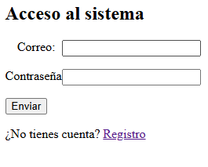

Credenciales:

* Usuario: user
* Contraseña: userpass
* **Funcionalidades**

Hemos desarrollado completamente las siguientes funcionalidades dentro de productos

* + 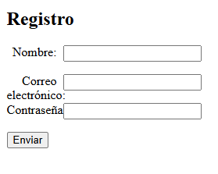Registro: permite a un usuario nuevo darse de alta en la aplicación
  + Darse de baja: elimina los datos del usuario

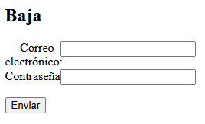

* + Subir producto: permite a un usuario registrado subir un producto

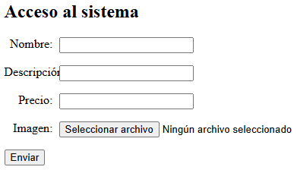

* + Mercado: muestra todos los productos que hay registrados en la web
  + Mis productos: muestra los productos del usuario registrado
  + Perfil de usuario
  + Actualizar datos del perfil
  + Chats
  + Búsqueda de productos
  + Compra (sin acabar)

APORTACIONES

DANIEL BARROSO CORRAL

Implementación de la funcionalidad de chats **al completo**, CSS relacionados con mostrar los productos en las paginas Mercado y Mis Productos y CSS para mostrar el chat entre dos usuarios. Aplicación de los cambios aprendidos en el Ejercicio3 a lo entregado en la Practica2 (Validación de formularios, funciones asíncronas, variables de entorno, redirect en los forms de login y registro, configuración de logger y la gestión de errores centralizada).

MARÍA WEN BRAVO GAGO

Implementación de la búsqueda de productos, CSS, memoria

ANTONIO

Implementación (sin acabar) de la funcionalidad “Comprar producto”.

DAVID

Retoques superficiales en el CSS

MARIO

Implementación del formulario de “Editar perfil” y “Perfil de usuario”